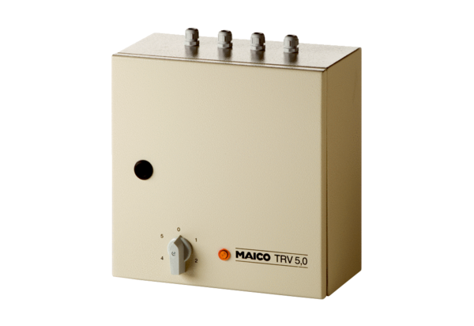Transformateur à 5 plots TRV 5,0Unité de conditionnement : 1 pièceGamme: C
Numéro de référence : 0157.0718Fabricant : MAICO

